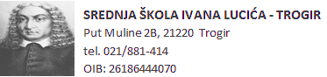

KLASA: 112-09/23-01-568
URBROJ: 2184-31-01-23
Trogir, 14.2.2023.

Predmet: Obavijest o rezultatima natječaja za GLAZBENE UMJETNOSTI
-dostavlja se

Poštovani,
temeljem čl.23. Pravilnika o postupku zapošljavanja te procjeni i vrednovanju kandidata za zapošljavanje SŠ IVANA LUCIĆ- TROGIR, obavještavaju se kandidati koji su dostavili prijavu na natječaj za radno mjesto nastavnika glazbene umjetnosti na neodređeno ne puno radno vrijeme koji je objavljen dana 10.1.2023. godine na mrežnim stranicama HZZ Split, oglasnoj ploči i web stranici škole da je nakon provedenog postupka u radni odnos angažirana osoba OIB: 18913998348, M.V.

S poštovanjem,

Ravnatelj škole:
mr. sc. Jakša Geić, prof.

